Phần một THIÊN CON NGƯỜI Ở CÁC CHÂU LỤC (tt)
XI. CHÂU Á
Bài 1: VỊ TRÍ ĐỊA LÝ, ĐỊA HÌNH VÀ KHOÁNG SẢN
I. MỤC TIÊU:
1. Kiến thức:
- Biết được vị trí địa lý, giới hạn châu Á trên bản đồ
- Trình bày được đặc điểm về kích thước lãnh thổ châu Á
- Trình bày được đặc điểm về địa hình và khoáng sản châu Á.
2. Kĩ năng:
- Đọc lược đồ, bản đồ châu Á
3. Thái độ:
- Yêu thích môn học.
A: Khởi động, tạo tình huống học tập
- GV giao nhiệm vụ, nêu một số vấn đề sau:
+ Kể tên các châu lục trên thế giới?
+ Chúng ta đang sống ở Châu lục nào?
- Học sinh báo cáo sản phẩm: Kể 5 châu lục, sống ở Châu Á
- Đánh giá sản phẩm của học sinh: biểu dương cá nhân làm việc tốt
- Vào bài mới: Ở lớp 7 các em đã học về thiên nhiên và con người của năm châu lục rồi, hôm nay các em sẽ học tiếp thiên nhiên và con người của châu Á, là châu rộng lớn nhất, có điều kiện tự nhiên phức tạp và đa dạng .Vậy bài học hôm nay giúp các em hiểu thêm các điều đó.
- Hình thành kiến thức mới
Hoạt động 1: Tìm hiểu vị trí địa lý và kích thước của châu lục
- Các em quan sát lược đồ 1.1 trang 4 cho biết :

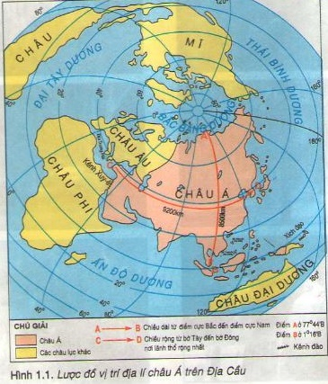
? Điểm cực bắc và điểm cực Nam phần đất liền của châu Á nằm trên vĩ độ địa lý nào ?
- GV nói thêm và chỉ trên bản đồ địa lý châu Á, trên quả địa cầu
+ Cực bắc châu Á là mũi Sê-li-u-xkin.
+ Cực nam châu Á là mũi Pi-ai.
+ Cực đông châu Á là mũi Đê-giơ-nep.
+ Cực tây châu Á là mũi Bala .
? Châu Á giáp với các đại dương và các châu lục nào ?
? Chiều dài từ điểm cực bắc đến điểm cực nam , chiều rộng từ bờ tây sang bờ đông nơi rộng nhất là bao nhiêu km ?
? DT châu Á bao nhiêu và So sánh diện tích châu Á với một số châu lục khác mà em đã học?
? Vị trí nằm từ vùng cực bắc đến xích đạo , kích thước từ Tây sang đông rộng lớn vậy có ảnh hưởng gì đến việc hình thành khí hậu ?
I. Vị trí địa lí và kích thước của châu lục
- Châu Á nằm ở bán cầu Bắc, là một bộ phận cua lục địa Á –Âu.
- Diện tích phần đất liền là 41,5 triệu km2, nếu tính cả đảo phủ thuộc thì lên tới 44,4 triệu km2 → Là châu lục rộng lớn nhất thế giới.
- Tiếp giáp:
+ 2 châu lục: Châu Âu và châu Phi
+ 3 đại dương: Bắc Băng Dương, Thái Bình Dương, Ấn Độ Dương.
Hoạt động 2: Tìm hiểu đặc điểm địa hình châu Á, khoáng sản:
Các em quan sát lược đồ 1.2 trang 5 hoặc bản đồ tự nhiên châu Á cho biết : Châu Á có những dạng địa hình nào?
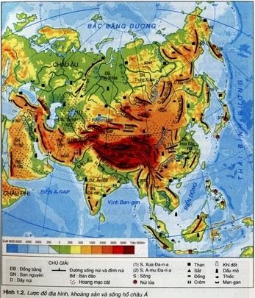
? Tìm, đọc tên và chỉ trên bản đồ các dãy núi chính : Himalaya, Côn Luân , Thiên Sơn , An-tai .
? Tìm , đọc tên và chỉ trên bản đồ các sơn nguyên chính : Trung Xibia , Tây Tạng , Aráp , Iran , Đề – can .
? Tìm và đọc tên, chỉ trên bản đồ các đồng bằng lớn bậc nhất : Tu – ran , lưỡng hà , Ấn – Hằng, Tây Xibia , Hoa bắc , hoa trung
? Xác định hướng các hướng núi chính?
? Các dãy núi, đồng bằng, sơn nguyên thường tập trung ở đâu?
? Nhận xét sự phân bố các núi, sơn nguyên, đồng bằng trên bề mặt lãnh thổ?
? Châu Á có những khoáng sản chủ yếu nào?
? Dầu mỏ và khí đốt tập trung ở những khu vực nào? Vì sao?
? Như vậy ở Việt Nam ta có mỏ dầu không? Hãy kể tên một vài mỏ dầu mà em biết ?
a) Đặc điểm địa hình
- Châu Á có nhiều hệ thống núi, sơn nguyên cao, đồ sộ và nhiều đồng bằng bậc nhất thế giới. Địa hình bị chia cắt phức tạp.
- Các dãy núi chạy theo hai hướng chính: đông – tây hoặc gần đông – tây và bắc – nam hoặc gần bắc – nam
- Các núi và cao nguyên cao đồ sộ tập trung ở trung tâm châu lục.
- Các đồng bằng rộng: Ấn –Hằng, Tây Xi- bia, Hoa Băc, Hoa Trung, Lưỡng Hà,…
b) Khoáng sản
- Châu Á có nguồn khoáng sản rất phong phú và có trữ lượng lớn.
- Các khoáng sản tiêu biểu: dầu mỏ, khí đốt, than, sắt, kim loại màu,…
C. Luyện tập, củng cố.
1. Quan sát lược đồ vị trí địa lí Châu Á cho biết:
a.Châu Á giáp các đại dương nào? b.Châu Á giáp các châu lục nào?
2. Dựa vào lược đồ địa hình, khoáng sản và sông hồ châu Á, hãy cho biết
a.Các loại khoáng sản chủ yếu ở châu Á: than sắt, đồng, thiếc, dầu mỏ
b.( Đánh dấu X vào câu có nội dung phù hợp)
- Khu vực tập trung nhiều dầu mỏ, khí đốt ở châu Á là:
A. Đông và Bắc Á D. Tây Nam Á
B. Đông Nam Á E. Trung Á C. Nam Á
D. Vận dụng và mở rộng
- Xác định vị trí giới hạn của Châu Á trên bản đồ tự nhiên, trên quả địa cầu.
- Về học bài, làm bài tập trong SBT và chuẩn bị bài mới

